作业3
一、选择题：
1．若函数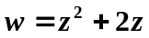构成的映射将平面上区域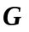缩小，那么该区域是 ( B )
（A）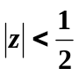 （B）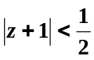 （C）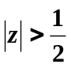 （D）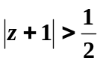
2．映射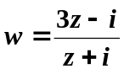在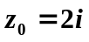处的旋转角为( D )
（A） （B）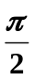 （C） （D）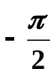
3．映射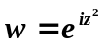在点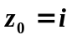处的伸缩率为( B )
（A）1 （B）2 (C)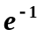 （D）
4．下列命题中，正确的是( D )
（A）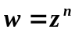在复平面上处处保角（此处为自然数）
（B）映射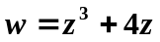在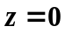处的伸缩率为零
（C） 若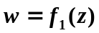与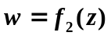是同时把单位圆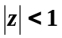映射到上半平面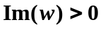的分式线性变换，那么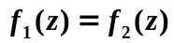
（D）函数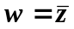构成的映射属于第二类保角映射
5．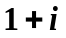关于圆周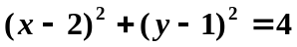的对称点是( C )
（A）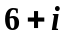 （B）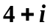 （C）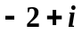 （D）
6．将点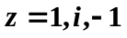分别映射为点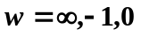的分式线性变换为（ C ）
（A）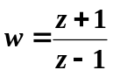 （B）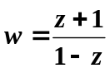 （C）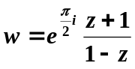 (D) 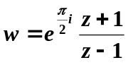
7．分式线性变换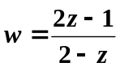把圆周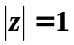映射为( A )
(A) 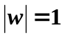 (B) 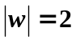 (C) 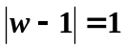 (D) 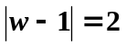
8．把上半平面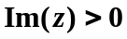映射成圆域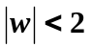且满足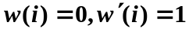的分式线性变换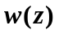为( B )
（A）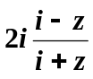 （B）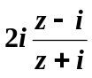 （C）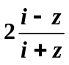 （D）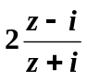
9．把单位圆映射成单位圆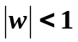且满足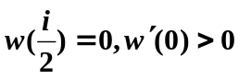的分式线性变换为( C )
(A) 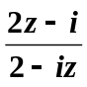 （B）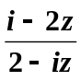 （C）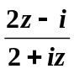 （D）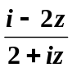
10．把带形域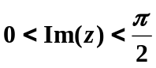映射成上半平面的一个映射可写为( B )
（A）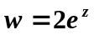 （B）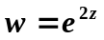 （C）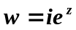 （D）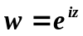
11．函数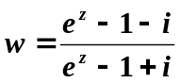将带形域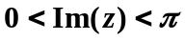映射为( C )
（A）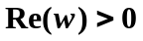 （B） （C）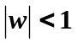 （D）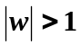
12．函数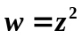把Z平面上的扇形区域：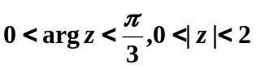映射成平面
上的区域（ A ）
（A）．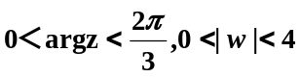 （B）．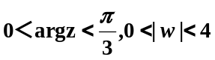
（C）．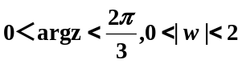 （D）．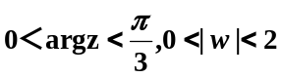
13．函数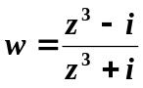将角形域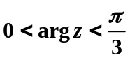映射为 ( A )
(A)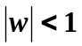 （B）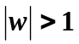 （C） 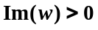 （D）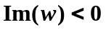

二、填空题
1.若函数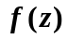在点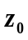解析且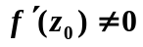，那么映射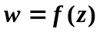在处具有 保角性与伸缩率的不变性 .
2. 函数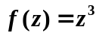在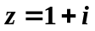处的旋转角为____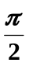____, 伸缩率为___6_____.
3.将点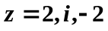分别映射为点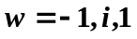的分式线性变换为 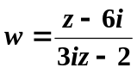 ．
4．把单位圆映射为圆域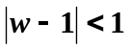且满足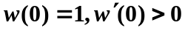的分式线性变换
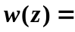 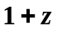 .
5．把上半平面映射成单位圆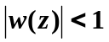且满足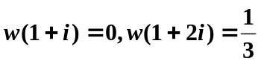的分
式线性变换= 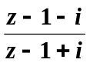 ．
6．映射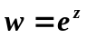将带形域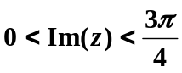映射为 角形域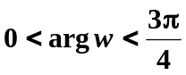 ．
7．映射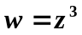将扇形域：且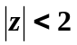映射为 扇形域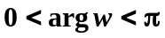且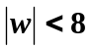
.
8．映射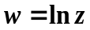将上半平面映射为 带形域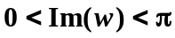 .
9. 映射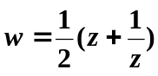将上半单位圆：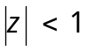且映射为 下半平面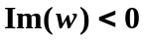．
10. 在映射下，集合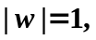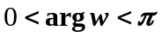的原像为 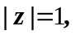 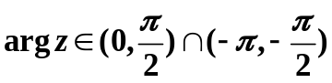 ．
11.把角形域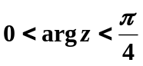映射成圆域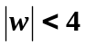的一个映射可写为 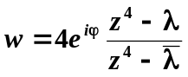（为实数，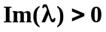） 。

三、计算与证明题
1、在映射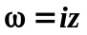下，图形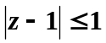映射成什麽图形？
解：设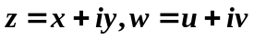，则即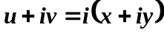，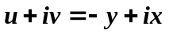，所以
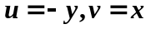；即，即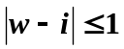
2、求把平面上的点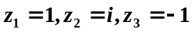分别映射为平面上的点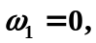 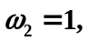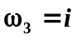的分式线性映射。
解 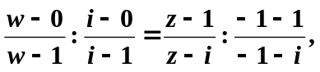化简得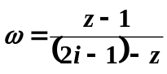.
3、 求分式线性映射，使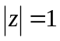映成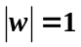，且使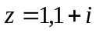分别映成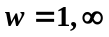。
解 由公式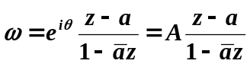，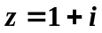时，，有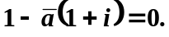
于是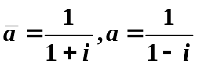 ，又因为，当z=1时，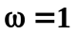，所以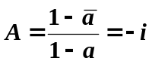
代入得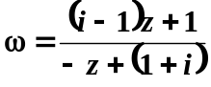
4、求把上半平面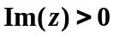映射为单位圆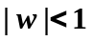，并使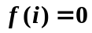,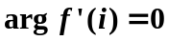的
分式线性映射。
解：将上半平面映射为单位圆的一般形式为
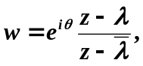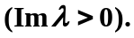由，可得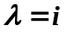，故，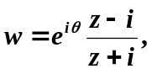对求导可得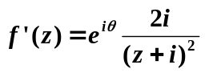，故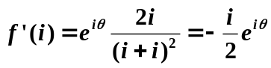，由，可知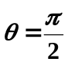。
故，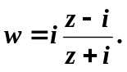
5、求将角形域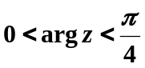变成单位圆的变换。
解：首先寻找把角形域映射为上半平面的映射，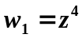，再找把上半平面映射为单位圆的一个映射为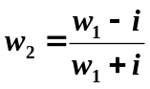，故，将角形域变成单位圆的变换为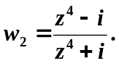
6、将区域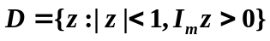映射为第一象限,求映射函数.
解 (如图L.6.3.1) 先构造一分式线性函数使变为0,使1变为,从而将边界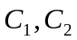 映射为从原点出发的两条射线,其函数可为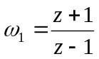很容易得知它将D映射为第三象限,再 通过旋转映射即得结果: 